修改目的：

硬件修改实际效果请参考《新版肌电臂环信号质量漂移测试》

通过软件得到幅频特性曲线

有源输入信号强度

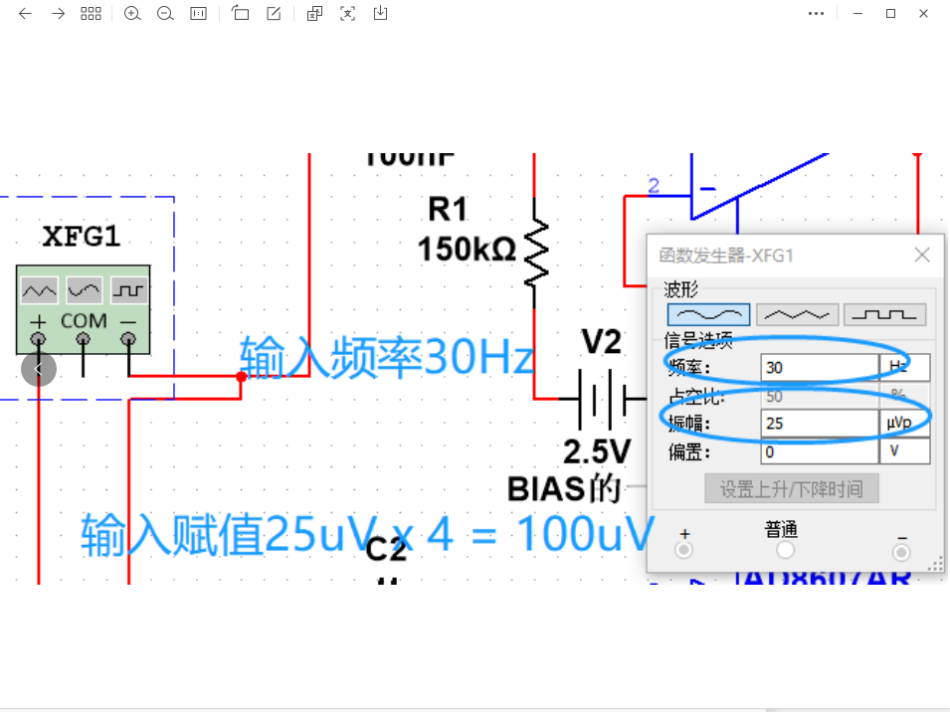

有源高通滤波测出来的实际效果
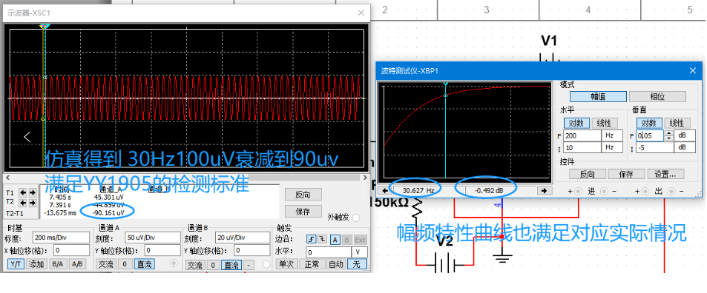

无源输入信号强度
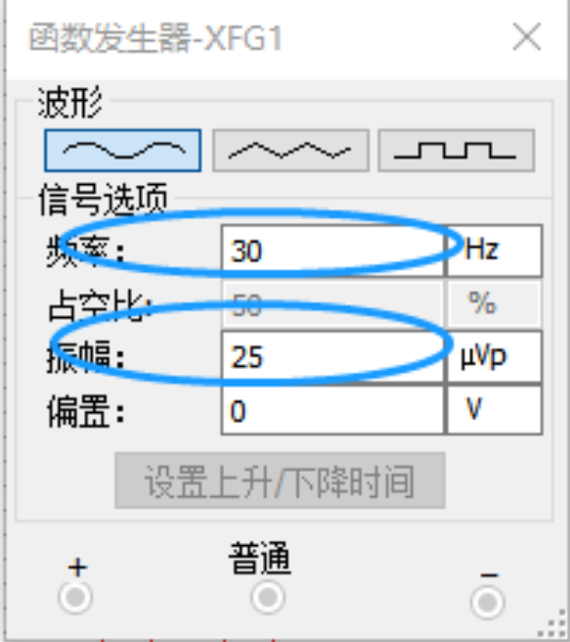

无源高通滤波测出来的实际效果
